Приложение №2
к Договору безвозмездного оказания услуг
от «___» _______________ 2025 г. № ____
Сведения о поступивших в приют для животных
животных без владельцев и животных, от права собственности на которых владельцы отказались,
в информационно-телекоммуникационной сети «Интернет»

Фото | Дата отлова | Населенный пункт и адрес отлова | Вид,  пол,  порода | Прибли-зительный возраст | Окрас, характерис-тика волосяного покрова | Наличие ошейника (шлейки), одежды, клетки, переноски, иного транспор-тировоч-ного устройства | Особые отметины и приметы | Наличие / отсутст-вие стерили-зации / кастра-ции | Физическое состояние животного, особенности походки, передвижения, в том числе вследствие травм | Присвоенный идентификационный номер при маркировании  и чипировании | Дата и причина выбытия животного из приюта
1 | 2 | 3 | 4 | 5 | 6 | 7 | 8 | 9 | 10 | 11 | 12
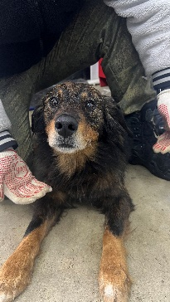 | 26.02.2026г. | Аргаяшский МР, Яраткулово | Собака,  кобель,  б\п | 6л | коричневый | Нет | Вес 20 кг; высота в холке 45 см | Нет | Удовлетворительное | Бирка №RU14visi0d0  Чип 643068986323539  Дело №86  Карточка учета № 1
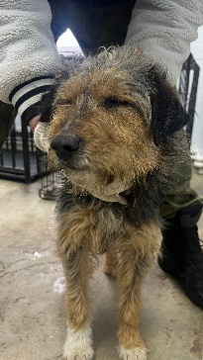 | 26.02.2026г. | Аргаяшский МР, Яраткулово | Собака,  кобель,  б\п | 7л | Рыже-черный | Нет | Вес 19 кг; высота в холке 40 см | Нет | Удовлетворительное | Бирка №RU19qb9l2i8  Чип 643041529424075  Дело №86  Карточка учета № 2
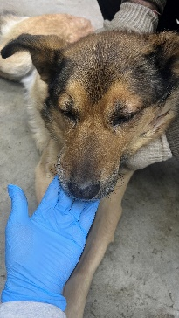 | 26.02.2026г. | Аргаяшский МР, Байрамгулово | Собака,  кобель,  б\п | 4г | Рыже-черный | Нет | Вес 19 кг; высота в холке 40 см | Нет | Удовлетворительное | Бирка №RU1kn2rn8y9  Чип 643068998081522  Дело №86  Карточка учета №3
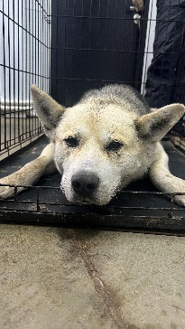 | 26.02.2026г. | Аргаяшский МР, Байрамгулово | Собака,  кобель,  б\п | 3г | серо-черный | Нет | Вес 40 кг; высота в холке 50 см | Нет | Удовлетворительное | Бирка №RU1vdx7m2y3  Чип 643060026144941  Дело №86  Карточка учета №4
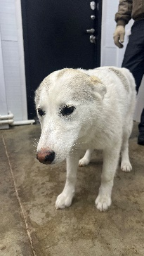 | 26.02.2026г. | Аргаяшский МР, Кулуево | Собака,  сука,  б\п | 1г | Белый с пятнами | Нет | Вес 19 кг; высота в холке 45 см | Нет | Удовлетворительное | Бирка №RU14ox3r081  Чип 643031876088186  Дело №86  Карточка учета №5
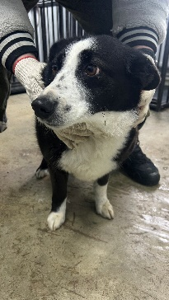 | 26.02.2026г. | Аргаяшский МР, Кулуево | Собака,  сука,  б\п | 7л | Черно-белый | Нет | Вес 19 кг; высота в холке 40 см | Нет | Удовлетворительное | Бирка №RU1qx1qtd01  Чип 643026051227890  Дело №86  Карточка учета №6 | 02.03.2026 НВ
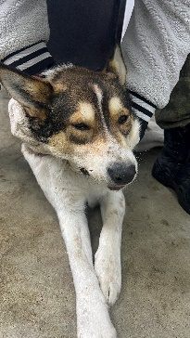 | 26.02.2026г. | Аргаяшский МР, Кулуево | Собака,  сука,  б\п | 4г | триколор | Нет | Вес 21 кг; высота в холке 45 см | Нет | Удовлетворительное | Бирка №RU17h166mt0  Чип 643029250795178  Дело №86  Карточка учета №7
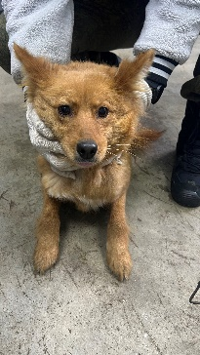 | 26.02.2026г. | Аргаяшский МР, Кулуево | Собака,  сука,  б\п | 2г | рыжий | Нет | Вес 10 кг; высота в холке 35 см | Нет | Удовлетворительное | Бирка №RU19ozwqxc2  Чип 643019206480305  Дело №86  Карточка учета №8
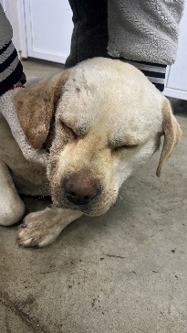 | 26.02.2026г. | Аргаяшский МР, Кулуево | Собака,  кобель,  б\п | 3г | песочный | Нет | Вес 34 кг; высота в холке 50 см | Нет | Удовлетворительное | Бирка №нет  Чип 643024985773230  Дело №86  Карточка учета №9 | 27.02.2026 ПВ
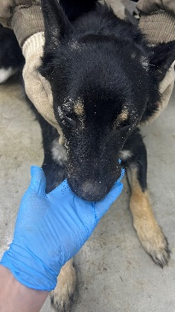 | 26.02.2026г. | Аргаяшский МР, Кулуево | Собака,  кобель,  б\п | 2г | Черно-серый | Нет | Вес 17 кг; высота в холке 37 см | Нет | Удовлетворительное | Бирка №RU188j5t3n8  Чип 643044562052778  Дело №86  Карточка учета №10 | 03.03.2026 НВ
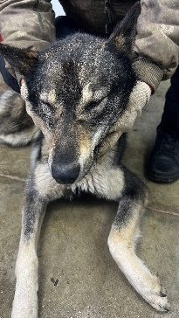 | 26.02.2026г. | Аргаяшский МР, Кулуево | Собака,  кобель,  б\п | 4г | триколор | Нет | Вес 22 кг; высота в холке 45 см | Нет | Удовлетворительное | Бирка №RU1q3giozi2  Чип 643013204284223  Дело №86  Карточка учета №11
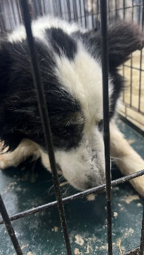 | 26.02.2026г. | Аргаяшский МР, Кулуево | Собака,  кобель,  б\п | 6л | Черно-белый | Нет | Вес 25 кг; высота в холке 47 см | Нет | Удовлетворительное | Бирка №RU1skxd0ya7  Чип 643052037681760  Дело №86  Карточка учета №12
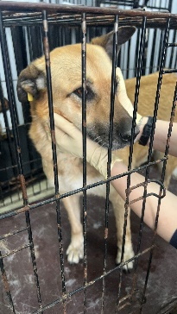 | 26.02.2026г. | Аргаяшский МР, Кулуево | Собака,  сука,  б\п | 5л | рыжий | Нет | Вес 30 кг; высота в холке 50 см | Нет | Удовлетворительное | Бирка №0748  Чип 900233000016660  Дело №86  Карточка учета №13

